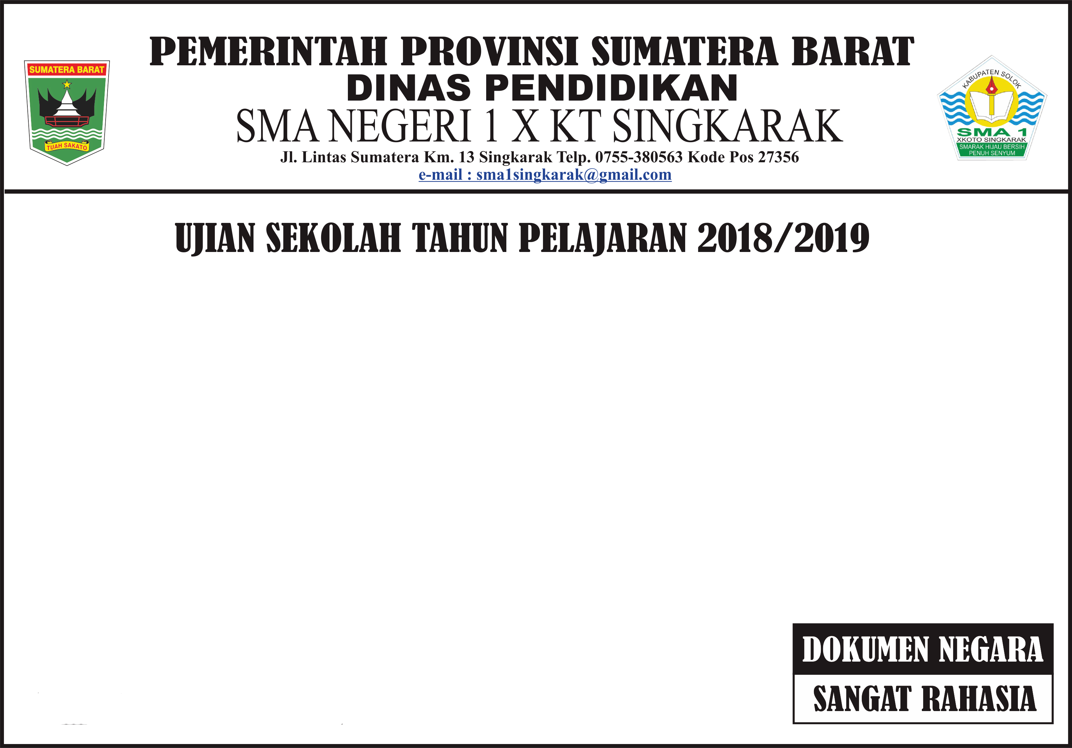

**Nama Mata Pelajaran : BAHASA INDONESIA**

**Hari / Tanggal : Selasa, 12 Maret 2019**

**Waktu : 90 Menit**

**Mulai Pukul : 07.30 WIB**

**Berakhir Pukul : 09.00 WIB**



Jumlah Soal : 21 lembar.

Jml Lembar jawaban : 21 lembar.

Berita Acara : 02 lembar.

Daftar Hadir : 02 lembar.